vlna:
naměřená data setřídím do tabulky. Velikost tabulky upravím podle počtu tříd – těch by nemělo být méně než 5 a více než 20. U vlny většinou užíváme šířku třídy 2 μm.

j | d_{jd}-d_{jh} [μm] | d_{j} [μm] | n_{j} | f_{j} [%] | F_{j} [%] | dj nj | d_{j}² nj
1 | 11-13 | 12 | 3 | 2 | 2 | 100 | 36
2 | 13-15 | 14 | 8 | 4 | 6 | 98 | 112
3 | 15-17 | 16 | 15 | 8 | 14 | 94 | 240
4 | 17-19 | 18 | 33 | 18 | 33 | 86 | 594
5 | 19-21 | 20 | 34 | 19 | 51 | 67 | 680
 | 21-23 | 22 | 21 | 12 | 63 | 49 | 462
 | 23-25 | 24 | 16 | 9 | 72 | 37 | 384
 | 25-27 | 26 | 16 | 9 | 81 | 28 | 416
 | 27-29 | 28 | 11 | 6 | 87 | 19 | 308
 | 29-31 | 30 | 13 | 7 | 94 | 13 | 390
 | 31-33 | 32 | 8 | 4 | 98 | 6 | 256
 | 33-35 | 34 | 2 | 1 | 99 | 2 | 68
 | 35-37 | 36 | 0 | 0 | 99 | 1 | 0
 | 37-39 | 38 | 1 | 1 | 100 | 1 | 38
Σ |  |  | 181 | 100 |  | 3984 | 92600

Průměrná délka vláken se vypočítá pomocí vztahu:
$$\overline{x}=\frac{1}{n}\sum_{j=1}^{k}{x_{j}}n_{j}$$
$$\overline{d}=\frac{1}{n}\sum_{j=1}^{k}{d_{j}}n_{j} \underset{⇒}{} \frac{1}{181}∙3984=22,0 μm$$
Rozptyl:
$$s^{2}=\frac{1}{n-1}\left(\sum_{j=1}^{k}{x_{j}^{2}n_{j}}-\left({\overline{x}}^{2}n\right)\right)$$
$$s^{2}=\frac{1}{n-1}\left(\sum_{1}^{k}{d_{j}^{2}n_{j}}-\left({\overline{d}}^{2}n\right)\right) \underset{⇒}{} \frac{1}{180}\left(92600-\left({22,0}^{2}∙181\right)\right)=\frac{4996}{180}=27,8 {μm}^{2}$$
Směrodatná odchylka:
$$s=\sqrt{s^{2}} \underset{⇒}{} \sqrt{27,8}=5,3 μm$$
Variační koeficient
$$v=\frac{s}{\overline{x}}∙100$$
$$v=\frac{s}{d}∙100 \underset{⇒}{} \frac{5,3}{22,0}∙100=24,1 \%$$
95% interval spolehlivosti střední hodnoty
$$95\%IS=\overline{x}±t_{\left(n-1\right)}∙\frac{s}{\sqrt{n}}$$
$$95\%IS=\overline{d}±t_{\left(n-1\right)}∙\frac{s}{\sqrt{n}} \underset{⇒}{} 22,0±1,96∙\frac{5,3}{\sqrt{181}}=22,0±0,8=〈21,2;22,8〉 μm$$

Jemnost vláken s kruhovým průřezem
$$\overline{T}=\frac{1}{4}∙π∙{\overline{d}}^{2}∙ρ∙{10}^{6} \underset{⇒}{} \frac{1}{4}∙π∙{\left(22,0∙E^{-6}\right)}^{2}∙1310∙{10}^{6}=0,5 tex=5 dtex$$

Histogram průměrů vlněných vláken:
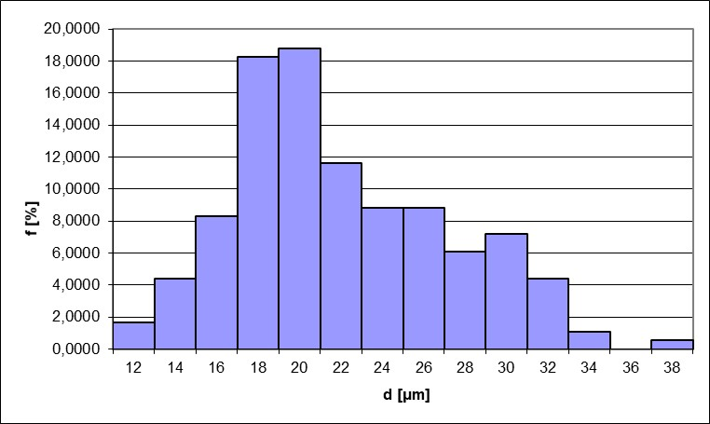

Graf součtové četnosti průměrů vlněných vláken:
